**TUGAS AKHIR**

**RANCANG BANGUN APLIKASI PEMESANAN JADWAL PENGGUNAAN**

## LAPANGAN DI PUNCAK FUTSAL BERBASIS *WEBSITE*

Diajukan Sebagai Persyaratan Untuk Menyelesaikan Program Pendidikan Diploma 3

Pada Program Studi Teknik Informatika

Jurusan Teknik Elektro Politeknik Negeri Pontianak



**OLEH:**

**RENALDI 3202016097**

## PROGRAM STUDI D3 TEKNIK INFORMATIKA JURUSAN TEKNIK ELEKTRO POLITEKNIK NEGERI PONTIANAK 2023

**HALAMAN PENGESAHAN**

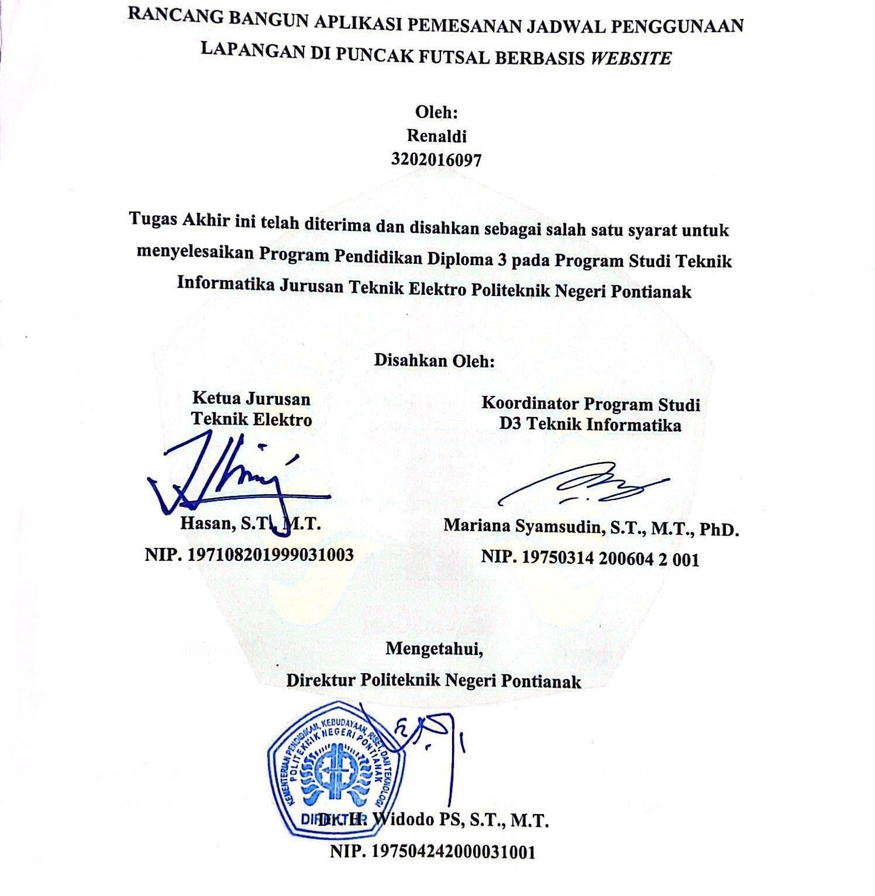

ii

## HALAMAN PERNYATAAN

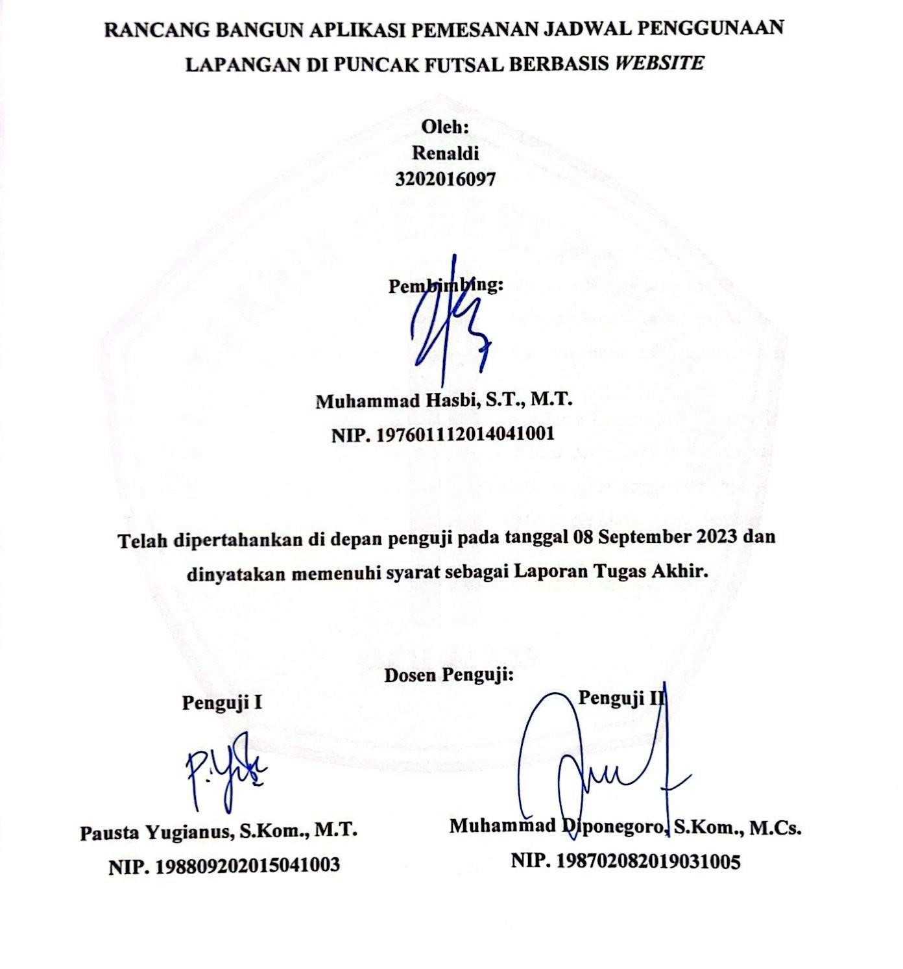

iii

**HALAMAN PERNYATAAN ORISINALITAS**

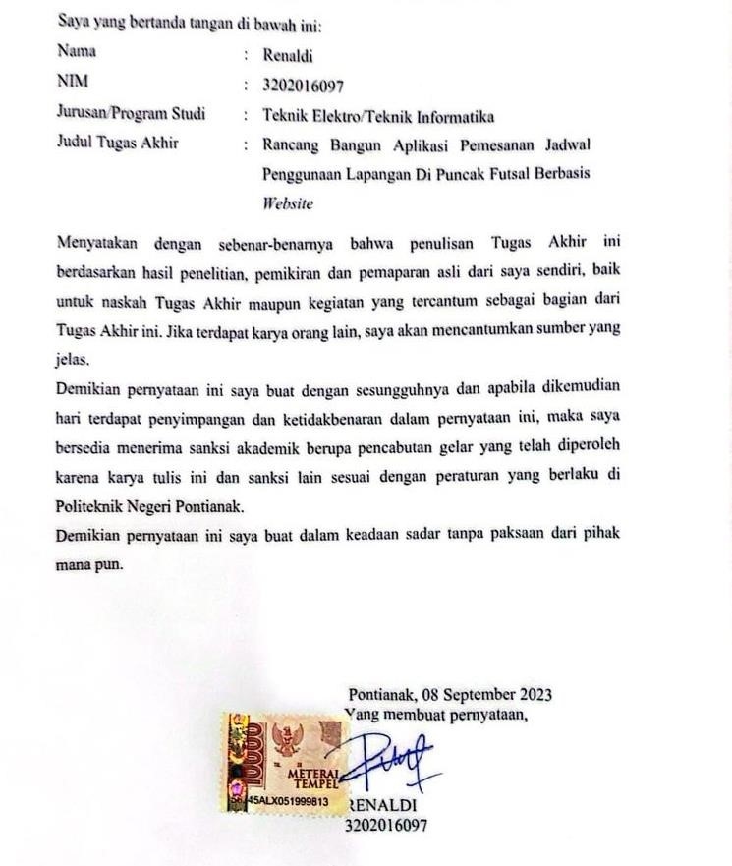

iv

## RIWAYAT HIDUP

|  |  |
| --- | --- |
| **Biodata Mahasiswa :** |  |
| Nama Mahasiswa | : Renaldi |
| NIM | 3202016097 |
| Tempat/Tanggal Lahir | : Nanga Sokan 28 Juni 2002 |
| Jenis Kelamin | : Laki-laki |
| Agama | : Islam |
| Alamat | : Jl. Ujung Pandang |
| No.Telepon/Handphone | 085787826978 |
| Email | : renaldiskn@gmail.com |

## ABSTRAK

Olahraga Futsal saat ini sangat populer di Pontianak, tetapi penyewaan lapangan seringkali sulit. Untuk mengatasi masalah ini, penulis akan membuat aplikasi berbasis *website* untuk memesan lapangan futsal dengan mudah, membantu pemain dan pengelola lapangan.

Tujuan tugas akhir ini adalah membuat aplikasi pemesanan lapangan futsal di Puncak Futsal, mempermudah penyewa mendapatkan informasi, memesan lapangan, serta membantu pengelola dalam promosi dan pemesanan.

Adapun metodologi yang akan digunakan penulis dalam menyelesaikan Tugas Akhir ini adalah metode pengumpulan data dan pengembangan aplikasi menggunakan metode *Prototype*. Berdasarkan rancangan yang telah di buat sebelumnya, tahap selanjutnya adalah pengimplementasian terhadap rancangan yang akan dibuat ke dalam bentuk codeAplikasi Pemesanan Jadwal Penggunaan Lapangan di puncak futsal Berbasis *Website* ini dibangun menggunakan *framework* Bahasa pemrograman PHP, CSS, XAMPP (*Web server* dan *database server*) dan *visual studio code*.

Aplikasi Pemesanan Jadwal Penggunaan Lapangan Futsal ini memiliki dua pengguna yaitu, admin dan penyewa. Pada pengguna admin memiliki fitur untuk mengelola data pelanggan dan data pemesanan. Kemudian pada pengguna penyewa dapat melakukan proses pemesanan jadwal penggunaan lapangan futsal.

Kata Kunci : Puncak Futsal, *Website,* Futsal, PHP, CSS, XAMPP.

## ABSTRACT

*Futsal is currently very popular in Pontianak, but field rental is often difficult. To overcome this problem, the author will create a website-based application to order futsal fields easily, helping players and field managers.*

*The aim of this final project is to create a futsal field booking application at Puncak Futsal, making it easier for renters to get information, order fields, and help managers with promotions and reservations.*

*The methodology that the author will use in completing this final assignment is the method of data collection and application development using the Prototype method. Based on the plan that has been made previously, the next stage is implementing the plan that will be made in the form of a code Application for Ordering Field Use Schedules at Puncak Futsal Based on this website, it was built using the PHP programming language framework, CSS framework, XAMPP (Web server and database server) and Visual Studio code.*

*This Futsal Field Use Schedule Ordering Application has two users, namely, admin and renter. Admin users have features to manage customer data and order data. Then the renter user can carry out the process of ordering a schedule for using the futsal field. Keywords: Puncak Futsal, Website, Futsal, PHP, CSS, XAMPP.*

## PRAKATA

Puji syukur penulis panjatkan kehadiran Allah *Subhanallahu Wa Ta’ala* karena atas berkat, rahmat dan karunia-Nya, penulis dapat menyelesaikan Tugas Akhir ini pada tepat waktu. Tugas Akhir ini dibuat untuk memenuhi salah satu syarat untuk menyelesaikan Program Diploma 3 Program Studi Teknik Informatika Jurusan Teknik

Elektro di Politeknik Negeri Pontianak yang berjudul “RANCANG BANGUN

APLIKASI PEMESANAN JADWAL PENGGUNAAN LAPANGAN DI PUNCAK

FUTSAL BERBASIS *WEBSITE”*

Pada kesempatan ini penulis ingin menyampaikan rasa terima kasih yang sebesar besarnya kepada orang-orang yang telah berperan sehingga Tugas Akhir ini dapat terselesaikan, antara lain:

1. Pertama dan yang paling utama kepada Allah *Subhanallahu Wa Ta’ala* yang telah memberikan Kesehatan serta limpahan rahmat-Nya sehingga Tugas Akhir ini dapat berjalan dengan baik dan sebagaimana mestinya.
2. Kedua, orang tua dan keluarga penulis yang selalu mendukung, memotivasi dan mendoakan penulis dalam menyelesaikan Tugas Akhir ini.
3. Bapak Dr. H. Widodo PS, S.T., M.T., selaku Direktur Politeknik Negeri Pontianak.
4. Bapak Hasan, S.T., MT., selaku Ketua Jurusan Teknik Elektro Politeknik Negeri Pontianak.
5. Ibu Mariana Syamsudin, S.T., M.T., Ph.D., selaku Koordinator Program Studi Teknik Informatika Politeknik Negeri Pontianak.
6. Bapak Fitri Wibowo., S.S.T., M.T., selaku Koordinator Tugas Akhir Politeknik Negeri Pontianak periode tahun 2023/2024.
7. Bapak Muhammad Hasbi.,S.T., M.T., selaku dosen pembimbing yang telah memberikan arahan dan masukan kepada penulis selama penyusunan Tugas Akhir ini.
8. Bapak Pausta Yugianus,S.Kom., M.T., selaku dosen penguji I yang telah memberikan saran dan kritik selama proses penyusunan Tugas Akhir ini.
9. Bapak Muhammad Diponegoro, S.Kom., M.Cs., selaku dosen penguji 2 yang juga telah memberikan saran dan kritik selama proses penyusunan Tugas Akhir ini.

1. Bapak dan Ibu Dosen Staff Pengajar Jurusan Teknik Elektro khususnya Prodi Teknik Informatika Politeknik Negeri Pontianak yang telah memberi bekal ilmu kepada penulis selama masa perkuliahan.
2. Seluruh teman-teman seperjuangan Mahasiswa Program Studi D3 Teknik Informatika Angkatan 2020 yang telah banyak berdiskusi dan bekerja sama dengan penulis selama perkuliahan.

Penulis sangat menyadari bahwa masih banyak kekurangan dalam penulisan Tugas Akhir ini, mengingat kurangnya pengetahuan dan pengalaman yang penulis miliki. Oleh karena itu, kritik dan saran dari pembaca yang membangun sangat penulis harapkan untuk menjadi pelajaran di kemudian hari, namun dengan itu penulis berusaha sebaik mungkin untuk membuat Tugas Akhir ini. Semoga Tugas Akhir ini dapat memberikan manfaat bagi penulis sendiri dan pembaca sekalian.

Pontianak,08 September 2023

Renaldi

NIM. 3202016097

## DAFTAR ISI

HALAMAN PENGESAHAN ....................................................................................... ii

HALAMAN PERNYATAAN ..................................................................................... iii

HALAMAN PERNYATAAN ORISINALITAS ......................................................... iv

RIWAYAT HIDUP ....................................................................................................... v ABSTRAK ................................................................................................................... vi *ABSTRACT ..................................................................................................................* vii PRAKATA ................................................................................................................. viii DAFTAR ISI ................................................................................................................. x DAFTAR GAMBAR ................................................................................................. xiii

DAFTAR TABEL ...................................................................................................... xiv

BAB I PENDAHULUAN ........................................................................................ 15

1.1 Latar Belakang ....................................................................................... 15

1.2 Rumusan Masalah .................................................................................. 16

1.3 Batasan Masalah .................................................................................... 16

1.4 Tujuan Penelitian ................................................................................... 17

1.5 Manfaat Penelitian ................................................................................. 17

1.5.1 Bagi Penulis .................................................................................. 17

1.5.2 Bagi Penyewa ............................................................................... 17

1.5.3 Bagi Pengelola .............................................................................. 17

1.6 Metodologi Penelitian ............................................................................. 17

1.6.1 Metode Pengumpulan Data .......................................................... 17

BAB II DASAR TEORI ............................................................................................ 19

2.1 Tinjauan Pustaka .................................................................................... 19

2.2 Dasar Teori ............................................................................................ 19

2.2.1 Futsal ............................................................................................ 20

2.2.2 Penyewaan .................................................................................... 20

2.2.3 *Website .........................................................................................* 21

2.2.4 *Visual Studio Code .......................................................................* 21

2.2.5 PHP *(PHP:Hypertex Prepocessor) .............................................* 21

2.2.6 MySQL ......................................................................................... 22

BAB III PERANCANGAN SISTEM ......................................................................... 23

3.1 Gambaran Umum ................................................................................... 23

3.2 Analisa Kebutuhan Sistem ..................................................................... 23

3.2.1 Kebutuhan Fungsional .................................................................. 23

3.2.2 Kebutuhan Non Fungsional .......................................................... 23

3.3 Membangun *Prototype ..........................................................................* 24

3.3.1 Metode *Prototype .........................................................................* 24

3.3.2 Permodelan Sistem ....................................................................... 25

3.3.3 Deskripsi Aktor ............................................................................ 27

3.3.4 Deskripsi *Use Case ......................................................................* 27

3.3.5 *Use Case* Skenario ........................................................................ 28

3.4 Rancangan Tampilan Antar Muka Sistem ............................................. 32

3.4.1 Rancangan Antar Muka Pada Bagian Login ................................ 32

3.4.2 Rancangan Tampilan Antar Muka Pada Bagian Halaman Utama32

3.5 Rancangan Database .............................................................................. 36

3.5.1 Relasi Tabel .................................................................................. 36

3.5.2 Struktur Database ......................................................................... 36

BAB IV 43

HASIL DAN PEMBAHASAN ................................................................................... 43

4.1 Implementasi Antarmuka ....................................................................... 43

4.1.1 Tampilan Antarmuka Pada Bagian *Login* dan *Register ...............* 43

4.1.2 Tampilan Antarmuka Pada Halaman Beranda ............................. 44

4.1.3 Tampilan Antarmuka Pada Halaman Lokasi ................................ 44

4.1.4 Tampilan Antarmuka Halaman Pemesanan ................................. 45

4.1.5 Tampilan Antarmuka Halaman Edit Profil .................................. 45

4.1.6 Tampilan Antarmuka Halaman Daftar Pemesanan ...................... 46

4.1.7 Tampilan Antarmuka Halaman Ketentuan Pemakaian Lapangan 47

4.2 Tampilan Antarmuka Halaman Admin .................................................. 47

4.2.1 Tampilan Antarmuka Halaman *Login* Admin .............................. 47

4.2.2 Tampilan Antarmuka Halaman Beranda Admin .......................... 47 4.2.3 Tampilan Antarmuka Halaman Pesanan Terbaru......................... 48

4.2.4 Tampilan Antarmuka Halaman Data Pelanggan .......................... 48

4.2.5 Tampilan Antarmuka Halaman Daftar Pemesanan ...................... 49

4.2.6 Tampilan Antarmuka Halaman Data Admin ................................ 49

xi

4.2.7 Tampilan Antarmuka Halaman Profil .......................................... 50

4.3 Menguji Sistem ...................................................................................... 50

BAB V PENUTUP ...................................................................................................... 53

5.1 Kesimpulan ............................................................................................ 53

5.2 Saran ...................................................................................................... 54

Daftar Pustaka ............................................................................................................. 55

xii

## DAFTAR GAMBAR

Gambar 1 Metode Protoype 24

Gambar 2 Use Case Diagram Admin 25

Gambar 3 Use Case Diagram Pelanggan 26

Gambar 4 Use Case Diagram Admin dan Penyewa 26

Gambar 5 Rancangan Antarmuka Halaman Login 32

Gambar 6 Tampilan Halaman Beranda 33

Gambar 7 Tampilan Halaman Menu Lokasi 33

Gambar 8 Tampilan Halaman Menu Pemesanan 34

Gambar 9 Tampilan Halaman Menu Edit Profil 34

Gambar 10 Tampilan Halaman Menu Daftar Pemesanan 35

Gambar 11 Tampilan Halaman Menu Ketentuan Pemakaian 35

Gambar 12 Relasi Tabel 36

Gambar 13 Tampilan Antarmuka Halaman Login 43

Gambar 14 Pesan Kesalahan input Username dan Password 44

Gambar 15 Tampilan Antarmuka Halaman Beranda 44

Gambar 16 Tampilan Antarmuka Halaman Lokasi 45

Gambar 17 Tampilan Antarmuka Halaman Pemesanan 45

Gambar 18 Tampilan Antarmuka Halaman Edit profil 46

Gambar 19 Tampilan Antarmuka Halaman Daftar Pemesanan 46

Gambar 20 Tampilan Antarmuka Halaman Ketentuan Pemakaian 47

Gambar 21 Tampilan Antarmuka Halaman Login Admin 47

Gambar 22 Tampilan Antarmuka Halaman Beranda Admin 48

Gambar 23 Tampilan Antarmuka Halaman Pesanan Terbaru Admin 48

Gambar 24 Tampilan Antarmuka Halaman Data Pelanggan 49

Gambar 25 Tampilan Antarmuka Halaman Daftar Pemesanan 49

Gambar 26 Tampilan Antarmuka Halaman Data Admin 50

Gambar 27 Tampilan Antar Muka Halaman Profil 50

xiii

## DAFTAR TABEL

Tabel 1 Deskripsi Aktor .............................................................................................. 27

Tabel 2 Deskripsi *Use Case ........................................................................................* 27

Tabel 3 SK-01 Mengelola Akun Pengguna ................................................................ 28

Tabel 4 SK-02 *Login ...................................................................................................* 29

Tabel 5 SK-03 Melihat Informasi Tentang *Website ...................................................* 30

Tabel 6 SK-04 Edit Profil ........................................................................................... 31

Tabel 7 Struktur Tabel Pelanggan ............................................................................... 37

Tabel 8 Struktur Tabel Admin .................................................................................... 37

Tabel 9 Struktur Tabel *About ......................................................................................* 38

Tabel 10 Struktur Tabel Harga .................................................................................... 38

Tabel 11 Struktur Tabel Hari ...................................................................................... 39

Tabel 12 Struktur Tabel Jadwal .................................................................................. 39

Tabel 13 Struktur Tabel Pemesanan ........................................................................... 40

Tabel 14 Struktur Tabel Profil .................................................................................... 41

Tabel 15 Hasil Pengujian Halaman *Login ..................................................................* 51

Tabel 16 Hasil Pengujian Halaman Lokasi ................................................................. 51

Tabel 17 Hasil Pengujian Halaman Pemesanan .......................................................... 52

Tabel 18 Hasil Pengujian Halaman Ketentuan Pemakaian ......................................... 52

xiv

## BAB I PENDAHULUAN

### 1.1 Latar Belakang

Futsal adalah permainan bola yang dimainkan oleh dua regu dengan 5 anggota di setiap regu dengan tujuan memasukan bola ke gawang lawan

Saat ini, olahraga futsal begitu digemari oleh semua kalangan masyarakat. Untuk dapat bermain futsal, umumnya pemain menyewa lapangan futsal. Hasil pengamatan penulis, di Kota Pontianak terdapat kurang lebih 28 lapangan futsal yang tersedia dan dapat disewa. Banyaknya lapangan futsal yang ada, membuat pilihan penyewa semakin beragam dalam memilih lapangan futsal yang akan digunakan. Beberapa kriteria penentu dalam memilih lapangan futsal adalah kondisi lapangan, harga, lokasi lapangan, dan yang paling penting adalah memiliki jadwal yang kosong untuk disewa.

Pada saat ini untuk mendapat informasi-informasi yang menjadi faktor penentu tersebut, para penyewa harus terlebih dahulu menghubungi pengelola lapangan melalui pesan WhatsApp yang mana terkadang respon dari pihak pengelola cukup lama dan bahkan tidak merespon sama sekali dikarenakan beberapa faktor diantaranya adalah pesan yang masuk terbilang banyak dan tidak terurut sehingga pengelola terkadang lupa, hal ini juga memaksa para penyewa lapangan harus datang ke lokasi secara langsung. Selain itu untuk melakukan proses penyewaan, penyewa harus mendapatkan informasi mengenai jadwal penyewaan yang kosong agar lapangan tesebut dapat disewa. Jika lapangan yang dituju tidak memiliki jadwal yang kosong untuk disewakan maka dari itu penyewa harus memeriksa ke tempat-tempat lain, hal tersebut tentunya tidaklah efisien untuk dilakukan. Disisi lain tidak semua penyewa mengetahui lokasi dari lapangan futsal yang ada di kota Pontianak. Hal ini dikarenakan kurangnya media informasi yang tersedia untuk mengetahui lokasi dari lapangan futsal yang ada dikota Pontianak. Umumnya pada saat ini informasi mengenai lokasi lapangan futsal di Pontianak adalah dari orang ke orang.

Puncak Futsal merupakan salah satu lapangan yang paling banyak digemar oleh para penikmat futsal di Kota Pontianak, Hal itu dikarenakan kualitas lapangan yang mumpuni. Puncak Futsal juga dijadikan tempat Latihan dari klub futsal profesional asal Pontianak yaitu Kancil WHW, dan tak heran bahwa lapangan ini kerap dijadikan tempat untuk digelarnya berbagai macam turnamen dan ajang latihan bagi para klub lokal maupun klub profesional Liga Indonesia pada saat Kota Pontianak menjadi tuan rumah digelarnya Pro Futsal League Indonesia (Liga Futsal Indonesia). Puncak Futsal sendiri berlokasi di Jalan Husein Hamzah, Kelurahan Sui Jawi Pontianak Kota (Pal 5).

Berdasarkan permasalahan di atas, penulis berencana akan membuat apliksai penyewaan penggunaan lapangan futsal yang dapat memudahkan penyewa dalam mendapatkan informasi lokasi lapangan futsal yang dicari sesuai kriteria yang diinginkan dan membantu pihak pengelola dalam mempromosikan lapangan futsal yang akan disewakan. Untuk itu penulis mengajukan judul tugas akhir “*Rancang Bangun Aplikasi Pemesanan Jadwal Penggunaan Lapangan Di Puncak Futsal Berbasis Website”*.

### 1.2 Rumusan Masalah

Berdasarkan latar belakang yang telah diuraikan sebelumnya, maka rumusan masalahnya adalah “Bagaimana melakukan rancang bangun aplikasi pemesanan jadwal penggunaan lapangan di puncak futsal berbasis website”.

### 1.3 Batasan Masalah

Batasan-batasan masalah dalam rancang bangun sistem informasi dan pemesanan lapangan futsal, adalah sebagai berikut.

1) Lapangan futsal yang akan dijadikan tempat penelitian yaitu di Puncak Futsal *2)* Aplikasi yang akan dibuat adalah berbasis *website.*

1. Aplikasi yang akan dibuat menggunakan bahasa pemograman PHP.
2. Aplikasi pemesanan jadwal penggunaan lapangan futsal di Puncak Futsal ini menggunakan MySQL sebagai databasenya.

### 1.4 Tujuan Penelitian

Berdasarkan rumusan masalah di atas, maka tujuan dari penyusunan tugas akhir ini adalah menghasilkan Aplikasi Pemesanan Jadwal Penggunaan Lapangan Futsal Di Puncak Futsal, yang dapat membantu penyewa dalam mendapatkan informasi lapangan futsal dan pemesanan lapangan futsal yang akan digunakan, serta membantu pengelola lapangan futsal dalam promosi dan pemesanan lapangan futsal.

### 1.5 Manfaat Penelitian

#### 1.5.1 Bagi Penulis

Diharapkan dapat meningkatkan pemahaman peneliti serta keterampilan peneliti dalam merancang dan membangun aplikasi berbasis *website*.

#### 1.5.2 Bagi Penyewa

Dapat memabntu penyewa dalam mencari informasi dan pemesanan lapangan futsal yang akan digunakan tanpa harus pergi langsung ke lokasi dari lapangan tersebut

#### 1.5.3 Bagi Pengelola

Dapat membantu dalam promosi dan pengelolaan pemesanan lapangan futsal yang dimiliki.

### 1.6 Metodologi Penelitian

Adapun metodologi yang akan digunakan penulis dalam menyelesaikan Tugas Akhir ini adalah metode pengumpulan data dan pengembangan aplikasi menggunakan metode *Prototype.*

#### 1.6.1 Metode Pengumpulan Data

Adapun metode pengumpulan data yang akan digunakan dalam menyelesaikan Tugas Akhir ini adalah studi pustaka, observasi, dan wawancara.

1. Studi Pustaka

Studi pustaka adalah metode pengumpulan data yang dilakukan dengan cara mempelajari atau mengkaji sumber-sumber pustaka yang berkaitan dengan topik yang akan dibahas. Sumber Pustaka yang digunakan adalah seperti buku, jurnal, artikel, dan Tugas Akhir.

1. Observasi

Observasi adalah metode pengumpulan data yang dilakukan dengan cara mengunjungi dan mengamati secara langsung objek penelitian. Data yang didapatkan dari hasil observasi yaitu tentang prosedur-prosedur yang dilakukan untuk pemesanan lapangan futsal dan juga informasi profil lapangan futsal.

1. Wawancara

Wawancara adalah metode pengumpulan data yang dilakukan dengan cara melakukan tanya jawab kepada pihak pengelola dan penyewa lapangan futsal. Tujuan dari wawancara adalah untuk mendapatkan segala informasi yang diperlukan dalam penyelesaian Tugas Akhir.

## BAB II DASAR TEORI

### 2.1 Tinjauan Pustaka

Penelitian yang akan penulis ambil yaitu berkaitan dengan aplikasi penyewaan lapangan futsal berbasis *website*. Sebelumnya telah ada penelitian mengenai aplikasi penyewaan lapangan futsal berbasis android. Terdapat tiga penelitian yang penulis jadikan referensi.

Penelitian pertama dilakukan oleh Reza Eka Maulana yang berjudul

“Rancang Bangun Aplikasi *Booking* Lapangan Futsal Bebasis Android Di Kota

Pontianak” tahun 2020. Aplikasi tersebut dibuat menggunakan *Sofware Integrated*

*Development Environment* (IDE) Android Studio versi 3.5, dengan minimun Android SDK *(Sofware Development Kit)* versi 22, dan juga menggunakan bahasa pemograman Java.

Penelitian kedua dilakukan oleh Maimunah yang berjudul “Rancang Bangun Sistem Aplikasi Penyewaan Lapangan Futsal Berbasis Web” tahun 2017. Aplikasi tersebut dibuat menggunakan *Dreamweaver*, Adobe Dreamweaver adalah sebuah program yang dirilis oleh Adobe yang berguna untuk membantu kamu membangun *website* yang nyaman bagi user, baik diakses melalui *mobile* maupun *desktop*. *Dreamweaver* juga mendukung bahasa pemrograman HTML, CSS, JavaScript, dan masih banyak lagi.

Penelitian ketiga dilakukan oleh Muhammad Fatih Fahmi

Fadhlurrahman. yang berjudul “Aplikasi Penyewaan Lapangan Futsal Berbasis

Web” tahun 2020. Aplikasi ini dibuat menggunakan bahasa pemograman PHP, dan MySQL sebagai *database* dari aplikasi tersebut .

Berdasarkan kajian pustaka di atas, penulis akan membangun sebuah aplikasi pemesanan jadwal penggunaan lapangan futsal di Puncak Futsal berbasis *website.*

### 2.2 Dasar Teori

Berikut ini adalah dasar teori yang digunakan sebagai penunjang untuk penulisan Tugas Akhir:

19

#### 2.2.1 Futsal

Futsal adalah salah satu cabang olahraga dari permainan bola besar yang dimainkan dengan sistem beregu, dengan 5 pemain inti dan 7 pemain cadangan di setiap regu serta memiliki tujuan untuk mencetak skor sebanyak – banyaknya ke dalam gawang lawan dan mempertahankan gawang sendiri dari serangan lawan.

[1]

Adapun definisi futsal menurut para ahli, antara lain:

1. **John D. Tenang**, futsal dapat didefinisikan sebagai permainan bola yang dimainkan oleh dua regu, yang masing-masing beranggotakan lima orang. Selain lima pemain utama, setiap regu juga diizinkan mempunyai cadangan.
2. **Justinus Lhaksana**, Pengertian futsal adalah sebagai permainan bola yang dimainkan secara cepat dengan segi lapangan yang kecil.
3. **Roeslan Hatta**, Permainan futsal adalah sepak bola mini yang dipertandingkan dalam sebuah ruangan dengan panjang lapangan 38 sampai dengan 42 m dan lebar 15 sampai dengan 25 m.
4. **Dendy Sugono**, Futsal adalah olahraga permainan sepak bola dengan lapangan dan gawang lebih kecil yang dimainkan di lapangan yang cukup besar dengan 5 orang pemain.

#### 2.2.2 Penyewaan

Penyewaan merupakan sebuah persetujuan di mana sebuah pembayaran dilakukan atas penggunaan suatu barang atau properti secara sementara oleh orang lain. Barang yang dapat disewa bermacam-macam, tarif dan lama sewa juga bermacam-macam. [2]

1. Menurut **Sadono Sukirno** (2011) dalam jurnal Megawati, Mira Alhumaira, dan Tari Rezti Aprianty (2015) menyatakan bahwa “sewa adalah bagian pembayaran ke atas sesuatu faktor produksi yang melebihi dari pendapatan yang diterimanya dari pilihan pekerjaan lain yang terbaik yang mungkin dilakukannya”.
2. **Menurut Raymodus** (2011) dalam jurnal Wendi Wirasta dan Imam Febriansyah (2014), menyatakan bahwa “Sewa sebagai sejumlah uang/ barang yang dibayarkan kepada pemilik tanah oleh pihak yang menggunakan tanah sebagai balas jasa untuk penggunaan tanah tersebut.”.

21

1. **Menurut Kimmel** (2011) dalam jurnal Wendi Wirasta dan Imam

Febriansyah (2014), menyatakan bahwa “Penyewaan adalah perjanjian dimana pemilik dari aset perusahaan memungkinkan pihak lain untuk menggunakan aset yang ada untuk jangka waktu tertentu pada harga yang telah disepakati”.

#### 2.2.3 Website

Dalam bahasa Indonesia, pengertian *website* adalah situs *web*, yang berarti sebuah situs atau ‘lokasi’ di *web*. *Website* terdiri dari beberapa halaman *web* yang saling terkait di bawah sebuah nama *domain*, biasanya memuat konten seperti teks, video, gambar, audio, dan lain sebagainya.

*Website* adalah serangkaian halaman *web* berisi informasi yang terhubung satu sama lain dan diakses melalui internet**.** Pada era digital saat ini, *website* telah menjadi salah satu elemen penting di dalam kehidupan manusia.

Bagi pengunjung, *website* memberikan akses yang mudah dan cepat untuk mencari informasi, membeli produk, atau mendapat pengalaman baru. Sedangkan bagi pelaku bisnis, *website* dapat meningkatkan *branding* perusahaan serta memfasilitasi penjualan produk secara *online*. [3]

#### 2.2.4 Visual Studio Code

*Visual Studio Code* adalah aplikasi Code Editor buatan Microsoft yang dapat dijalankan di semua perangkat desktop secara gratis. Kelengkapan fitur dan ekstensi membuat Code Editor ini menjadi pilihan utama para pengembang. *Visual Studio Code* bahkan mendukung hampir semua sistem operasi seperti *Windows, Mac OS, Linux*, dan lain sebagainya [4]

#### 2.2.5 PHP (PHP:Hypertex Prepocessor)

PHP: *Hypertext Preprocessor* adalah salah satu Bahasa *scripting open source* yang banyak digunakan oleh Web Developer untuk pengembangan Web. PHP banyak digunakan untuk membuat banyak *project* seperti Grafik Antarmuka (GUI), Website Dinamis, dan lain-lain.

Bahasa Pemograman PHP ditemukan pada tahun 1994 oleh Rasmus

Lerdorf versi pertama PHP tidak dirilis ke publik, melainkan digunakan oleh Rasmus Lerdorf untuk melacak siapa saja yang melihat *resume online*-nya pada *homepage website*-nya. Versi pertama yang digunakan oleh kebanyakan orang tersedia sekitar awal tahun 1995 dan dikenal sebagai Personal Home Page Tools.

[5]

#### 2.2.6 MySQL

MySQL adalah sistem manajemen basis data relasional (RDBMS) yang banyak digunakan, MySQL juga merupakan sistem yang berbasis *Open Source* yang mana kode dasarnya dapat digunakan dan dimodifikasi oleh pengguna dan juga bisa diakses secara gratis. [6]

## BAB III PERANCANGAN SISTEM

### 3.1 Gambaran Umum

Rancang bangun aplikasi pemesanan jadwal penggunaan lapangan futsal di Puncak Futsal berbasis *website* yang dibuat untuk memudahkan penyewa lapangan futsal dalam mendapatkan informasi lokasi lapangan futsal yang dicari dan membantu pihak pengelola lapangan futsal dalam mempromosikan lapangan futsal yang akan disewakan.

### 3.2 Analisa Kebutuhan Sistem

#### 3.2.1 Kebutuhan Fungsional

Kebutuhan fungsional yaitu aktivitas apa yang tersedia oleh sistem.

Diharapkan sistem dapat melakukan fungsi yang di antaranya yaitu:

1. Fungsi masuk ke dalam aplikasi
2. Fungsi keluar dari aplikasi
3. Fungsi mengelola jadwal

1. Fungsi mengelola akun dari pihak admin
2. Fungsi mengelola akun dari pihak pelanggan
3. Fungsi mengelola pemesanan lapangan
4. Fungsi mengelola lokasi
5. Fungsi mengelola password dari pihak admin dan pelanggan

#### 3.2.2 Kebutuhan Non Fungsional

Kebutuhan non fungsional yaitu prangkat lunak atau *software* aplikasi yang digunakan dalam pembuatan *website* ini yaitu:

1. Sistem Operasi Windows 10 64 bit
2. Text Editor Visual Studio Code
3. XAMPP Control Panel
4. Browser

23

***3.3* Membangun *Prototype.***

#### 3.3.1 Metode Prototype

[Prototype m](https://en.wikipedia.org/wiki/Prototype)erupakan sebuah metode pengembangan *software* yang cukup banyak digunakan. Dengan metode ini, pengembang dan pelanggan bisa saling berinteraksi selama proses pengembangan *software*. Hal ini tentu sangat menguntungkan dan semakin memudahkan dalam pembuatan perangkat lunak.

Metode Prototype adalah teknik pengembangan sistem yang menggunakan *prototype* untuk menggambarkan sistem sehingga klien atau pemilik sistem mempunyai gambaran jelas pada sistem yang akan dibangun oleh tim pengembang.

*Prototype* dalam bahasa Indonesia disebut purwarupa (rupa awal). *Prototype* adalah rupa awal dari sistem yang menggambarkan rupa akhir dari sebuah sistem. Adapun tahapan-tahapan dari metode *prototype* dapat dilihat pada gambar 1 dibawah ini.

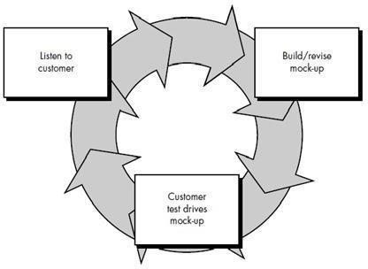

# Gambar 1 Metode Protoype

Tahapan pertama yaitu *listen to customer.* Pada tahap ini dilakukan pengumpulan kebutuhan dari sistem dengan cara mendengar keluhan dari pelanggan. Untuk membuat suatu sistem yang sesuai kebutuhan, maka harus diketahui terlebih dahulu bagaimana sistem yang sedang berjalan untuk kemudian mengetahui masalah yang terjadi.

Tahap kedua yaitu *build/revise mockup.* Pada tahap ini dilakukan perancangan dan pembuatan *prototype system. Prototype* yang dibuat disesuaikan

dengan kebutuhan sistem yang telah didefinisikan sebelumnya yaitu dari keluhan pelangganatau pengguna. Tahap ke tiga yaitu *customer test drive mockup.* Pada tahap ini *Prototype* dari sistem diuji coba oleh pengguna atau penyewa. Lalu dilakukan evaluasi kekurangan-kekurangan dari kebutuhan pengguna.

Adapun alasan penulis mengambil metode Protoype dalam pengembangan aplikasi yang akan dibangun nanti adalah, metode ini diharapkan dapat membantu komunikasi dengan pihak pengelola lapangan, maupun pengguna dengan efektif untuk menjelaskan konsep produk atau sistem yang akan diusulkan dan dapat menggambarkan ide secara visual dan lebih mudah dipahami. Dan dengan menggunakan metode *Prototype* ini juga dapat memberitahukan kebutuhan tambahan atau fitur yang mungkin tidak terdeteksi sebelumnya, dengan memperoleh pemahaman yang lebih baik tentang konsep dan implementasinya melalui metode *Prototype,* penulis juga dapat mengidentifikasi area yang perlu diperbaiki atau diubah untuk memenuhi kebutuhan pengguna menjadi lebih baik.

#### 3.3.2 Permodelan Sistem

Permodelan sistem dilakukan dengan menggunakan *Unified Modeling*

*Language* (UML). Berikut ini merupakan rancangan sistem yang akan di bangun. Dalam perancangannya, terdapat 2 aktor dalam web ini, yaitu admin dan penyewa. Keduanya memiliki hak akses dan tugas yang berbeda-beda. Berikut adalah tampilan *Use Case* diagram dari pihak admin dan penyewa:

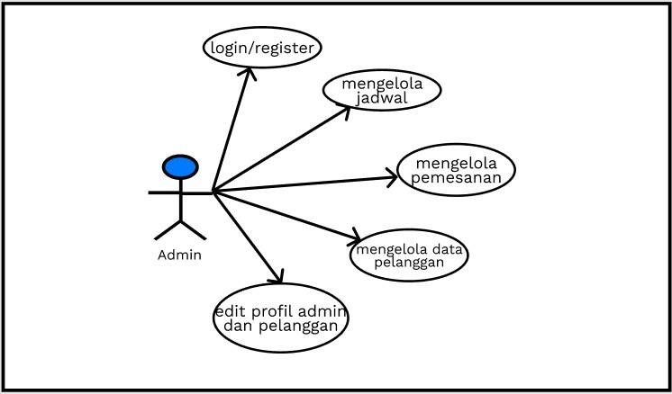

# Gambar 2 *Use Case Diagram* Admin

Gambar 2 *Use Case Diagram* Admin diatas menggambarkan tentang gambaran umum pada aplikasi pemesanan jadwal penggunaan lapangan futsal dari pihak admin lapangan futsal.

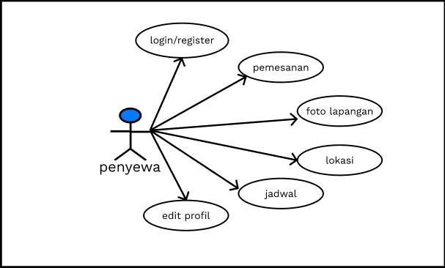

# Gambar 3 *Use Case Diagram* Pelanggan

Gambar 3 *Use Case Diagram* Pelanggan diatas menggambarkan tentang gambaran umum pada aplikasi pemesanan jadwal penggunaan lapangan futsal dari pihak penyewa lapangan futsal.

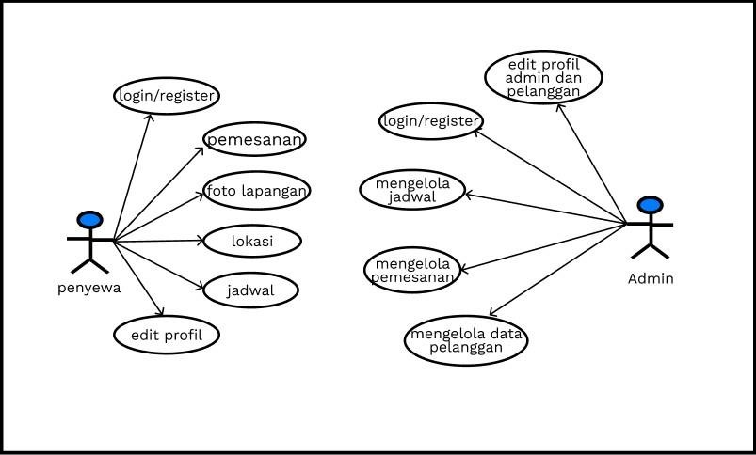

# Gambar 4 *Use Case Diagram* Admin dan Penyewa

#### 3.3.3 Deskripsi Aktor

Tabel 1 Deskripsi Aktor

|  |  |  |
| --- | --- | --- |
| No | Nama Aktor | Deskripsi |
| 1. | Admin | Aktor admin berfungsi untuk mengelola data aplikasi pemesanan jadwal penggunaan lapangan futsal berbasis *website.* seperti mengelola akun, mengelola jadwal dan yang terakhir dapat mengedit profil dan *password*. Aktor ini memiliki hak akses tinggi pada aplikasi ini. |
| 2. | Penyewa | Aktor penyewa berfungsi untuk memesan jadwal penggunaan lapangan futsal kemudian aktor penyewa dapat melihat lokasi, jadwal dan terakhir aktor penyewa juga dapat mengedit profil |

#### *3.3.4* Deskripsi *Use Case*

Berikut ini merupakan deskripsi *Use Case* yang telah penulis rancang berdasarkan *Use Case* diagram yang dapat dilihat pada Tabel 2.

Catatan: C= *Create* (membuat), R= *Read* (membaca), U= *Update* (Ubah), D= *Delete* (Hapus).

Tabel 2 Deskripsi Use Case

|  |  |  |
| --- | --- | --- |
| No | Nama *Use Case* | Deskripsi |
| 1. | *login* | *Login* memiliki fungsi dan tugas untuk autentifikasi sebelum semua pengguna masuk ke aplikasi pemesanan jadwal penggunaan lapangan futsal berbasis *website.* |
| 2. | Mengelola Akun Penyewa | Memiliki akses untuk mengelola akun (CRUD). |
| 3. | Melihat Informasi Tentang  *Website* | Untuk melihat informasi seputar *web* ini terdapat pada menu beranda, semua pembahasan dan pengenalan aplikasi pemesanan jadwal penggunaan lapangan |

|  |  |  |
| --- | --- | --- |
|  |  | futsal dapat di lihat. |
| 4. | Akses Pemesanan | Akses pesan ini terdapat pada menu pemesanan, pada menu tersebut penyewa dapat memesan jadwal penggunaan  lapangan, mulai dari hari, tanggal dan jam yang ingin dipesan. |
| 5. | Edit Profil | Fungsi bagi semua pengguna adalah untuk melakukan perubahan profil diri. Pada pengguna admin dan penyewa dapat melakukan perubahan berupa nama dan *password*. |

#### *3.3.5 Use Case Scenario*

*Use Case Scenario* adalah alur jalanya proses dari segi aktor, yaitu admin dan penyewa. Adapun *Use Case Scenario* digambarkan dalam bentuk tabel yang dapat dilihat pada tabel sebagai berikut:

Tabel 3 SK-01 Mengelola Akun Pengguna

|  |  |  |
| --- | --- | --- |
| Nomor Skenario | : | SK-01 |
| Nama *Use Case* | : | Mengelola Akun pengguna |
| Ringkasan | : | Admin mendapat akses penuh dalam pengelolaan akun pengguna seperti, menambah, melihat, mengedit dan menghapus akun pengguna. Pada proses ini admin di khususkan untuk membuat dan mengelola data-data akun penyewa. |
| Aktor | : | Admin |
| Kondisi Awal | : | 1. Admin telah masuk ke dalam sistem aplikasi. 2. Sistem akan menampilkan jumlah akun dari penyewa lapangan yang terdaftar. |
| Deskripsi | : | 1. Terdapat menu untuk mengelola akun penyewa 2. Admin memilih menu data pelanggan untuk |

|  |  |  |
| --- | --- | --- |
|  |  | membuat akun pelangan.  3. Sistem akan menampilkan form agar admin dapat menambah, mengedit dan menghapus data-data pada akun pelanggan. |
| Kondisi Akhir | : | Halaman form tambah ataupun edit akun akan di tutup, setelah itu akan muncul peringatan berupa *alert* bahwa akun sudah berhasil dibuat, diedit ataupun dihapus. |

Tabel 4 SK-02 *Login*

|  |  |  |
| --- | --- | --- |
| Nomor Skenario | : | SK-02 |
| Nama *Use Case* | : | *Login* |
| Ringkasan | : | Pengguna harus *login* terlebih dahulu pada aplikasi pemesanan jadwal penggunaan lapangan futsal berbasis *website*. |
| Aktor | : | Penyewa |
| Kondisi Awal | : | Pengguna mengunjungi tampilan beranda terlebih dahulu dan menekan *button login* jika ingin mengakses menu pemesanan pada aplikasi pemesanan jadwal penggunaan lapangan futsal berbasis *website.* |
| Deskripsi | : | 1. Mengakses halaman beranda terlebih dahulu jika ingin *login* pada aplikasi. 2. Pengguna menekan *button login* jika ingin mengakses menu lainnya, sebelum melakukan *login* pengguna diberikan akses untuk membuat akun jika belum punya akun. 3. Setelah menekan *button login,* pengguna di arahakan untuk mengisi form *username* dan *password*. 4. Sistem akan mengecek apakah *username* dan |

|  |  |  |
| --- | --- | --- |
|  |  | *password* yang di masukan sudah terdaftar di *database* atau tidak. Jika data *username* dan *password* benar, maka proses *login* berhasil dan sistem akan membawa pengguna menuju tampilan beranda ataupun *dashboard*. Jika *username* dan *password* salah, maka proses *login* gagal dan sistem akan menampilkan pesan kesalahan yang berupa “*username* atau *password* salah” |
| Alternatif | : | 1. Jika salah satu *form* pada *login* tidak diisi, maka akan muncul pesan harus diisi. 2. Jika *username* dan *password* tidak sesuai dengan data yang ada pada *database* maka sistem akan menampilkan pesan kesalahan. |
| Kondisi Akhir | : | Halaman *login* akan ditutup dan proses *login* berhasil sistem akan menampilkan tampilan masing-masing aktor. |

Tabel 5 SK-03 Melihat Informasi Tentang *Website.*

|  |  |  |
| --- | --- | --- |
| Nomor Skenario | : | SK-03 |
| Nama *Use Case* | : | Melihat Informasi Tentang *Website* |
| Ringkasan | : | Semua penggunan dapat melihat informasi tentang *website* pada menu beranda. |
| Aktor | : | Admin dan Penyewa |
| Kondisi Awal | : | 1. Sebelum semua pengguna aplikasi masuk ke dalam sistem, terlebih dahulu pengguna mengunjungi halaman beranda untuk menekan *button login* terlebih dahulu sebelum masuk ke halaman atau *form login* 2. Sistem akan menampilkan *form login* setelah pengguna menekan *button login* yang ada |

|  |  |  |
| --- | --- | --- |
|  |  | pada menu beranda |
| Deskripsi | : | 1. Semua pengguna mengunjungi halaman beranda terlebih dahulu sebelum masuk ke dalam sistem 2. Sistem akan menampilkan informasi tentang *website* pada menu beranda. |
| Alternatif | : | - |
| Kondisi Akhir | : | Data informasi tentang *website* berhasil dilihat |

Tabel 6 SK-04 *Edit* Profil

|  |  |  |
| --- | --- | --- |
| Nomor Skenario | : | SK-04 |
| Nama *Use Case* | : | *Edit* Profil |
| Ringkasan | : | Admin, dan penyewa dapat meng-*edit* profil diri pada menu *edit* profil. |
| Aktor | : | Admin dan Penyewa |
| Kondisi Awal | : | 1. Admin dan Penyewa telah masuk kedalam sistem. 2. Sistem menampilkan halaman masing- masing pengguna. |
| Deskripsi | : | 1. Admin dan Penyewa memilih menu *edit* profil 2. Sistem akan menampilkan data dan halaman profil masing-masing pengguna. 3. Admin dan Penyewa dapat mengedit data yang tertampil pada *form edit* profil. 4. Admin dan Penyewa menekan *button* simpan jika sudah meng-*edit* profil. 5. Sistem akan menampilkan pesan berhasil meng-*edit* profil |
| Alternatif | : | - |
| Kondisi Akhir | : | Data profil berhasil di-*edit*. |

### 3.4 Rancangan Tampilan Antar Muka Sistem

Terdapat beberapa rancangan Antarmuka pada sistem yang akan dibuat, rancangan tersebut memiliki beberapa bagian yang memiliki menu dan fiturnya masing-masing, di antaranya sebagai berikut:

#### 3.4.1 Rancangan Antar Muka Pada Bagian Login

Tampilan login merupakan tampilan yang digunakan oleh semua pengguna untuk masuk kedalam sistem Aplikasi pemesanan jadwal penggunaan lapangan futsal berbasis *website.* dengan memasukkan *username* dan *password*. Di bawah ini adalah rancangan tampilan *login* pada aplikasi yang akan dibuat:

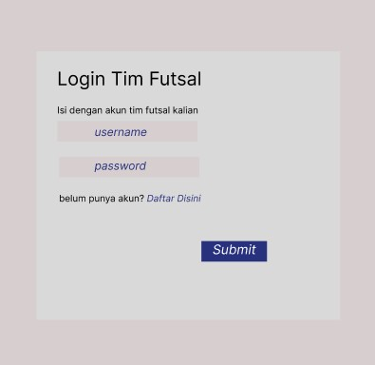

# Gambar 5 Rancangan Antarmuka Halaman *Login*

#### 3.4.2 Rancangan Tampilan Antar Muka Pada Bagian Halaman Utama

Tampilan halaman utama terdapat beberapa menu yaitu Beranda, Lokasi, Pemesanan, *Edit* Profil, Daftar Pemesanan dan juga Ketentuan Pemakaian.

1. Tampilan Halaman Beranda dapat dilihat pada gambar 6 di bawah ini.

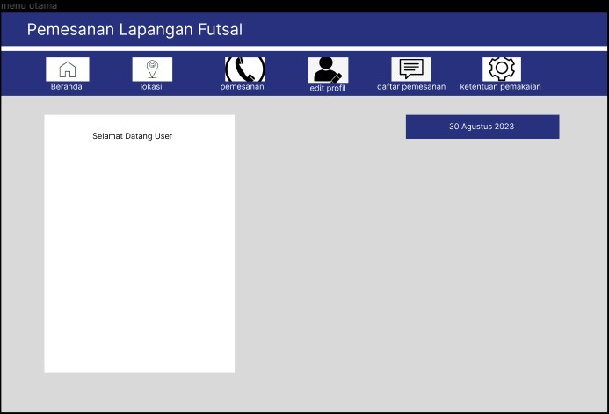

# Gambar 6 Tampilan Halaman Beranda

2. Tampilan Halaman Menu Lokasi dapat dilihat pada gambar 7 di bawah ini.

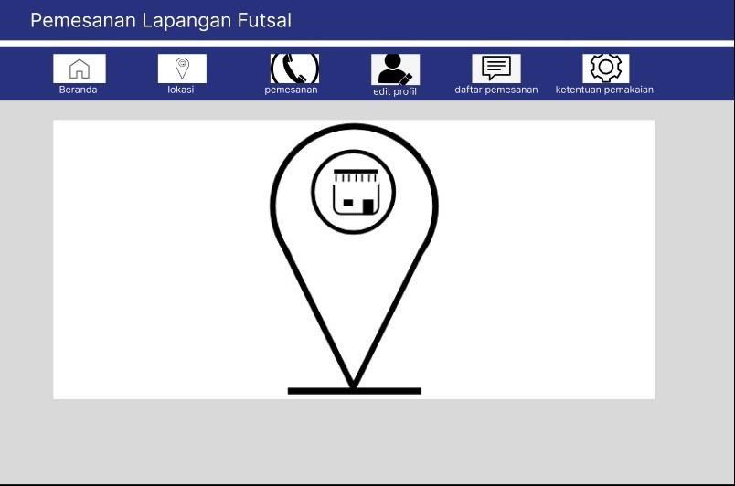

# Gambar 7 Tampilan Halaman Menu Lokasi

3. Tampilan Halaman Menu Pemesanan dapat dilihat pada gambar 8 di bawah ini

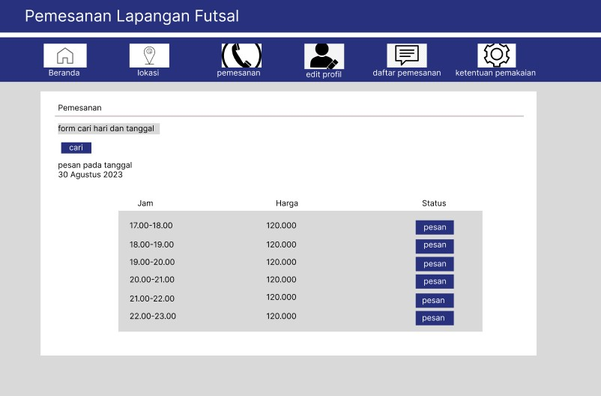

# Gambar 8 Tampilan Halaman Menu Pemesanan

4. Tampilan Halaman Menu Edit Profil dapat dilihat pada gambar 9 di bawah ini.

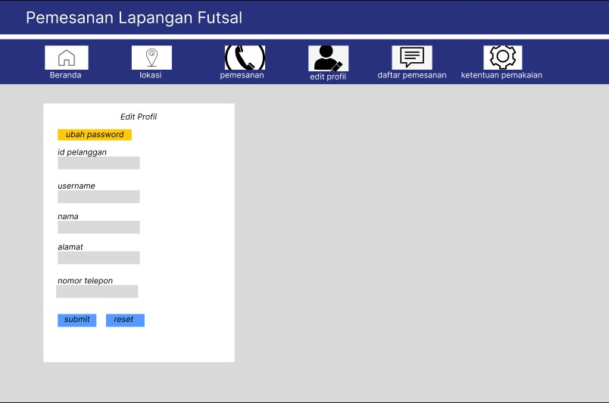

# Gambar 9 Tampilan Halaman Menu Edit Profil

5. Tampilan Halaman Menu Daftar Pemesanan dapat dilihat pada gambar 10 di bawah ini.

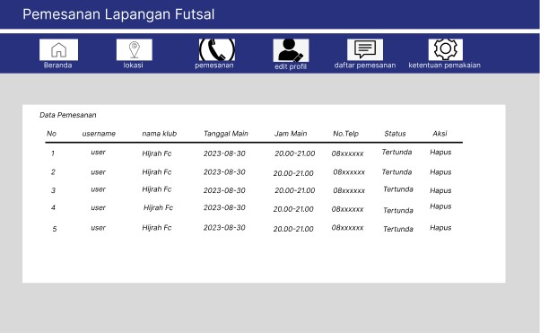

# Gambar 10 Tampilan Halaman Menu Daftar Pemesanan

6. Tampilan Halaman Menu Ketentuan Pemakaian dapat dilihat pada gambar 11 di bawah ini.

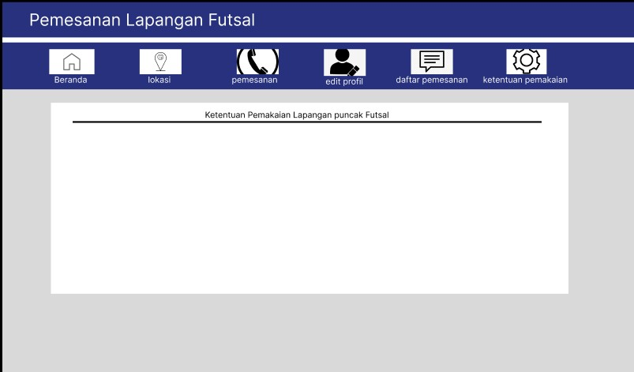

# Gambar 11 Tampilan Halaman Menu Ketentuan Pemakaian

### *3.5* Rancangan *Database*

Adapun rancangan *database* untuk aplikasi pemesanan jadwal penggunaan lapangan futsal berbasis *website* digambarkan menggunakan tabel dan struktur tabel.

#### 3.5.1 Relasi Tabel

Berikut adalah gambar dari relasi *database* aplikasi pemesanan jadwal penggunaan lapangan di Puncak Futsal berbasis *website* dapat dilihat pada gambar 12 berikut.

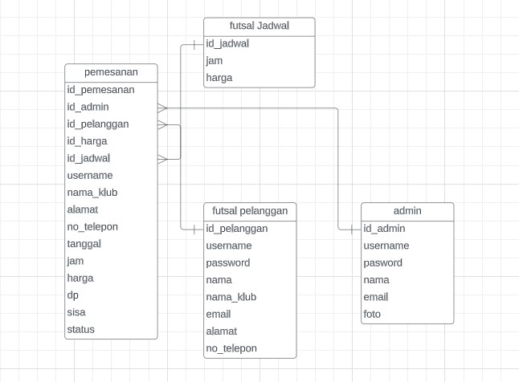

# Gambar 12 Relasi Tabel

#### *3.5.2* Struktur *Database*

Berikut adalah rancangan struktur tabel yang terdiri dari 3 kolom tabel yaitu, nama *field*, tipe data dan keterangan.

1. Pelanggan

Tabel pelanggan merupakan tabel yang dapat menampung semua akun pelanggan atau pengguna pada aplikasi pemesanan jadwal penggunaan lapangan futsal berbasis *website.* Tabel pelanggan terdiri dari beberapa atribut yang dapat dilihat pada tabel berikut ini:

Tabel 7 Struktur Tabel Pelanggan

|  |  |  |
| --- | --- | --- |
| Nama Field | Tipe Data | Keterangan |
| Id_Pelanggan | Int(11) | *Primary Key* |
| Username | Varchar(20) | *Username* pelanggan |
| Password | Varchar(40) | *Password* |
| Nama | Varchar(35) | Nama |
| Nama_klub | Varchar(30) | Nama Klub |
| Email | Varchar (35) | *Email* Pelangan |
| Alamat | Text | Alamat Pelanggan |
| No_Telepon | Char (12) | Nomor Telepon Pelanggan |

1. Admin

Tabel admin merupakan tabel yang menampung semua data *admin*, tabel admin terdiri dari beberapa atribut yang dapat dilihat pada tabel berikut ini:

Tabel 8 Struktur Tabel Admin

|  |  |  |
| --- | --- | --- |
| Nama Field | Tipe Data | Keterangan |
| Id_admin | Int(11) | *Primary Key* |
| Username | Varchar(20) | *Username admin* |
| Password | Varchar(40) | *Password* |
| Nama | Varchar(35) | Untuk meyimpan nama *admin* |
| Email | Varchar (35) | Digunakan untuk menyimpan *email admin* |
| Foto | Varchar (200) | digunakan untuk menyimpan nama *file* atau lokasi gambar profil admin. |

1. About

Tabel About merupakan tabel yang menampung informasi berupa lokasi dari lapangan, tabel about terdiri dari beberapa atribut yang dapat dilihat pada tabel di bawah ini:

Tabel 9 Struktur Tabel About

|  |  |  |
| --- | --- | --- |
| Nama Field | Tipe Data | Keterangan |
| Id_about | Int(11) | *Primary Key* |
| Isi | Text | Digunakan untuk menyimpan isi teks dari halaman lokasi |

1. Harga

Tabel harga merupakan tabel yang menyimpan informasi tentang harga lapangan, tabel harga terdiri dari beberapa atribut yang dapat dilihat pada tabel di bawah ini:

Tabel 10 Struktur Tabel Harga

|  |  |  |
| --- | --- | --- |
| Nama Field | Tipe Data | Keterangan |
| Id_harga | Int(11) | *Primary Key* |
| Waktu | Varchar (40) | digunakan untuk menyimpan informasi waktu atau tanggal terkait dengan harga. |
| Harga | Varchar (30) | Digunakan untuk menyimpan nilai harga atau angka terkait dengan suatu entitas. |

1. Hari

Tabel hari merupakan tabel yang menyimpan informasi tentang hari, tabel hari terdiri dari beberapa atribut yang dapat dilihat pada tabel di bawah ini:

Tabel 11 Struktur Tabel Hari

|  |  |  |
| --- | --- | --- |
| Nama Field | Tipe Data | Keterangan |
| Id | Int(2) | *Primary Key* |
| Nama_hari | Varchar (100) | digunakan untuk menyimpan nama-nama  hari atau teks yang terkait dengan hari-hari dalam seminggu. |

1. Jadwal

Tabel jadwal merupakan tabel yang menyimpan informasi tentang jadwal lapangan, tabel jadwal terdiri dari beberapa atribut yang dapat dilihat pada tabel di bawah ini:

Tabel 12 Struktur Tabel Jadwal

|  |  |  |
| --- | --- | --- |
| Nama Field | Tipe Data | Keterangan |
| Id_Jadwal | Int(11) | Primary Key |
| Jam | Time | Kolom ini digunakan untuk menyimpan informasi waktu dalam format "jam". |
| Id_harga | Int (11) | Digunakan untuk menampilkan harga |
| Jamz | Varchar (100) | Kolom ini digunakan untuk menyimpan teks atau informasi tambahan terkait dengan jam. |

1. Pemesanan

Tabel pemesanan merupakan tabel yang menyimpan informasi tentang detail pesanan yang ditempatkan oleh pelanggan, tabel pemesanan terdiri dari beberapa atribut yang dapat dilihat pada tabel di bawah ini:

Tabel 13 Struktur Tabel Pemesanan

|  |  |  |
| --- | --- | --- |
| Nama Field | Tipe Data | Keterangan |
| Id_Pemesanan | Int(11) | *Primary Key* |
| Id_admin | Int (11) | Digunakan untuk mengaitkan pesanan dengan admin yang memproses pesanan tersebut. |
| Id_pelanggan | Int (11) | Digunakan untuk mengaitkan pesanan dengan pelanggan yang melakukan pesanan. |
| Id_harga | Int (11) | Digunakan untuk menyimpan harga. |
| Id_jadwal | Int (11) | Untuk menyimpan jadwal yang dipesan. |
| Username | Varchar (20) | Digunakan untuk menyimpan nama pelanggan yang melakukan pemesanan. |
| Nama_klub | Varchar (35) | Untuk menyimpan nama klub. |
| Alamat | Text | Untuk menyimpan alamat pelanggan. |
| No_Telepon | Char (12) | Untuk menyimpan nomor telepon pelanggan. |
| Tanggal | Date | Untuk menyimpan tanggal pesanan. |
| Jam | Varchar (100) | Digunakan untuk menyimpan informasi jam terkait dengan pesanan |

|  |  |  |
| --- | --- | --- |
|  |  | atau jadwal. |
| Harga | Char (10) | Untuk menyimpan total harga pesanan. |
| Dp | Char (10) | Untuk menyimpan jumlah uang muka yang harus dibayarkan oleh pelanggan. |
| Sisa | Char (10) | Untuk menyimpan sisa pembayaran yang harus dibayarkan oleh pelanggan. |
| Status | Varchar (10) | Untuk menyimpan status pesanan |

1. Profil

Tabel profil merupakan tabel yang menyimpan informasi tentang detail pengguna, tabel profil terdiri dari beberapa atribut yang dapat dilihat pada tabel di bawah ini:

Tabel 14 Struktur Tabel Profil

|  |  |  |
| --- | --- | --- |
| Nama Field | Tipe Data | Keterangan |
| Id_Profil | Int(11) | *Primary Key* |
| Namafutsal | Varchar (35) | untuk menyimpan nama futsal atau entitas yang merupakan subjek profil. |
| Alamat | Text | untuk menyimpan alamat fisik atau deskripsi alamat dari entitas yang terkait dengan profil. |
| Kodepos | Char (20) | Digunakan untuk menyimpan kode pos. |
| Fax | Char (20) | Digunakan untuk menyimpan nomor *fax*. |

42

|  |  |  |
| --- | --- | --- |
| No_hp | Char (12) | Digunakan untuk menyimpan nomor telepon. |

## BAB IV

**HASIL DAN PEMBAHASAN**

### 4.1 Implementasi Antarmuka

Berdasarkan rancangan yang telah dibuat sebelumnya, tahap selanjutnya adalah pengimplementasian terhadap rancangan yang akan dibuat ke dalam bentuk *code*, hasil dari tahap pengodean tersebut dapat dilihat pada pembahasan di bawah ini:

#### 4.1.1 Tampilan Antarmuka Pada Bagian Login dan Register

Halaman *login* adalah halaman hasil implementasi dari rancangan sebelumnya. Pada halaman ini, pengguna dapat menginputkan *username* dan *password* untuk masuk ke dalam sistem. Adapun halaman *login* terdapat pada gambar 12 di bawah ini:

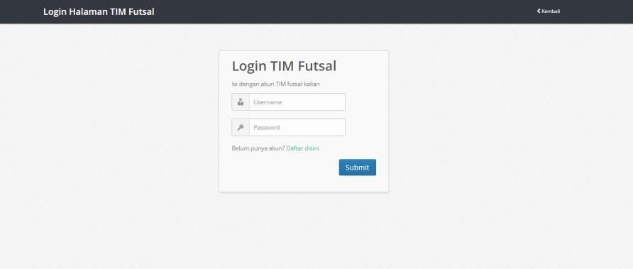

# Gambar 13 Tampilan Antarmuka Halaman *Login*

Halaman *login* digunakan oleh pengguna, dengan menginputkan *username* dan *password* yang sesuai dengan akun yang telah didaftarkan sebelumnya, kemudian pengguna menekan *button login* untuk melanjutkan proses *login*, setelah itu sistem akan memproses dan mengecek apakah data yang dimasukan sudah sesuai atau tidak, jika data sesuai maka pengguna dapat masuk ke dalam sistem.

43

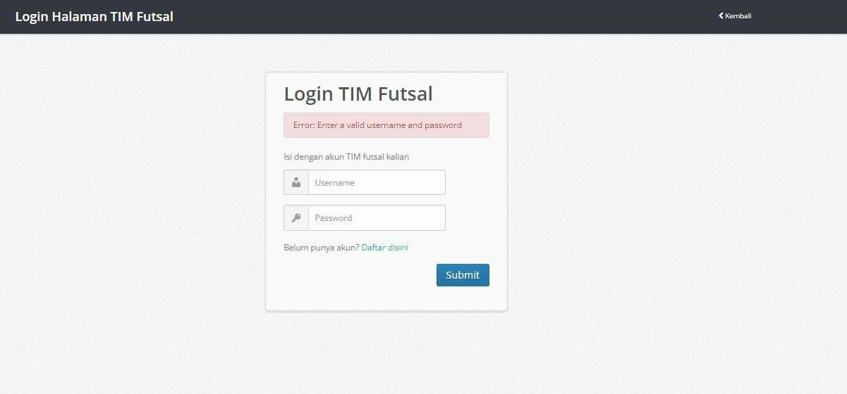

# Gambar 14 Pesan Kesalahan input *Username* dan *Password*

Gambar 13. merupakan salah satu contoh jika pengguna salah memasukan *username* dan *password* sistem akan memberikan respon bahwa “*username* dan *password* salah”.

#### 4.1.2 Tampilan Antarmuka Pada Halaman Beranda

Halaman Beranda adalah halaman hasil implementasi dari rancangan sebelumnya. Pada halaman ini, pengguna dapat melihat dan mengakses menu-menu yang terdapat pada aplikasi. Adapun halaman Beranda terdapat pada gambar 14 di bawah ini:

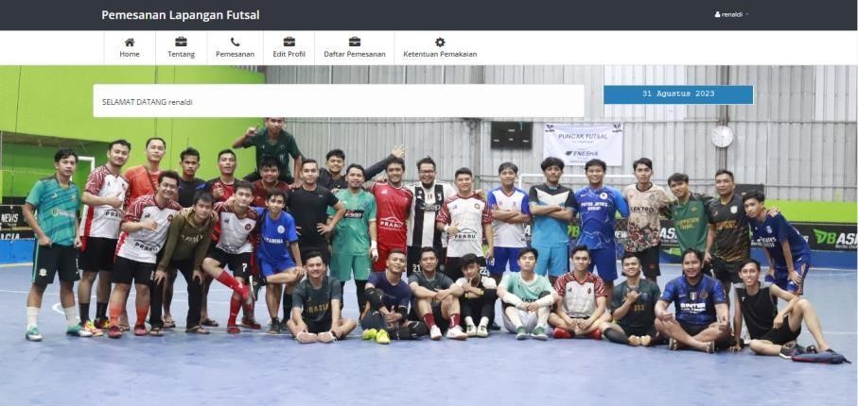

# Gambar 15 Tampilan Antarmuka Halaman Beranda

#### 4.1.3 Tampilan Antarmuka Pada Halaman Lokasi

Halaman Lokasi adalah halaman hasil implementasi dari rancangan sebelumnya. Pada halaman ini, pengguna dapat mengakses dan melihat lokasi dari lapangan Puncak Futsal. Adapun halaman Lokasi terdapat pada gambar 15 di bawah ini:

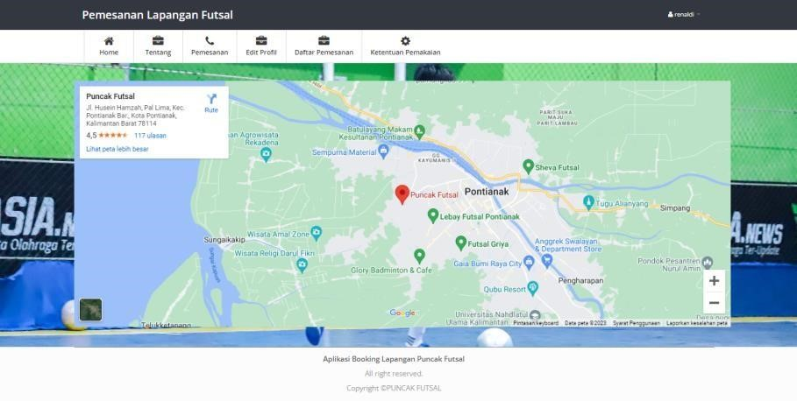

# Gambar 16 Tampilan Antarmuka Halaman Lokasi

#### 4.1.4 Tampilan Antarmuka Halaman Pemesanan

Halaman Pemesanan adalah halaman hasil implementasi dari rancangan sebelumnya. Pada halaman ini, pengguna dapat memesan dan melihat jadwal dari lapangan Puncak Futsal. Adapun halaman Pemesanan terdapat pada gambar 16 di bawah ini:

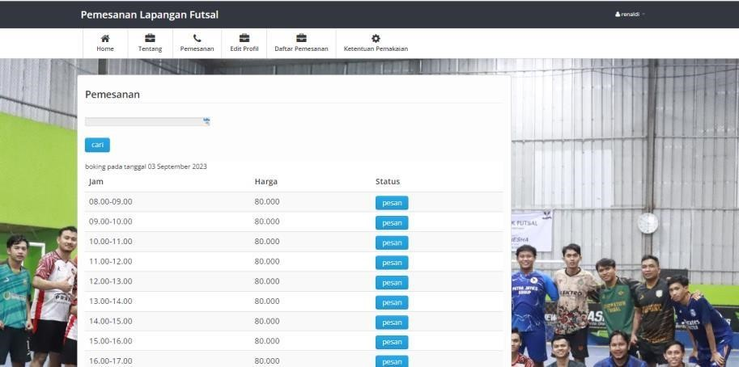

# Gambar 17 Tampilan Antarmuka Halaman Pemesanan

#### 4.1.5 Tampilan Antarmuka Halaman Edit Profil

Halaman Edit Profil adalah halaman hasil implementasi dari rancangan sebelumnya. Pada halaman ini, pengguna dapat mengedit *Password* akun, nama, alamat dan nomor telepon. Adapun halaman Edit Profil terdapat pada gambar 17 di bawah ini:

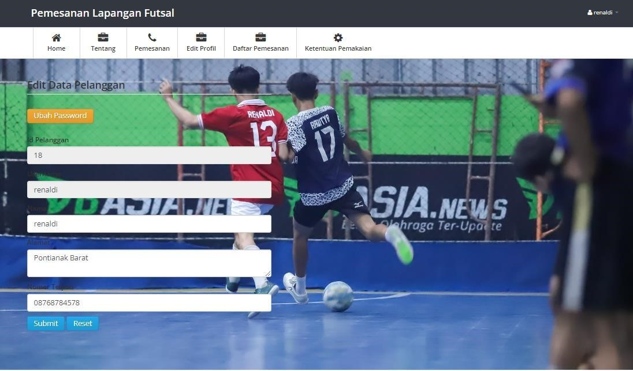

# Gambar 18 Tampilan Antarmuka Halaman Edit profil

#### 4.1.6 Tampilan Antarmuka Halaman Daftar Pemesanan

Halaman Daftar Pemesanan adalah halaman hasil implementasi dari rancangan sebelumnya. Pada halaman ini, pengguna dapat melihat daftar pemesanan jadwal penggunaan lapangan yang telah dipesan. Adapun halaman Daftar Pemesanan terdapat pada gambar 18 di bawah ini:

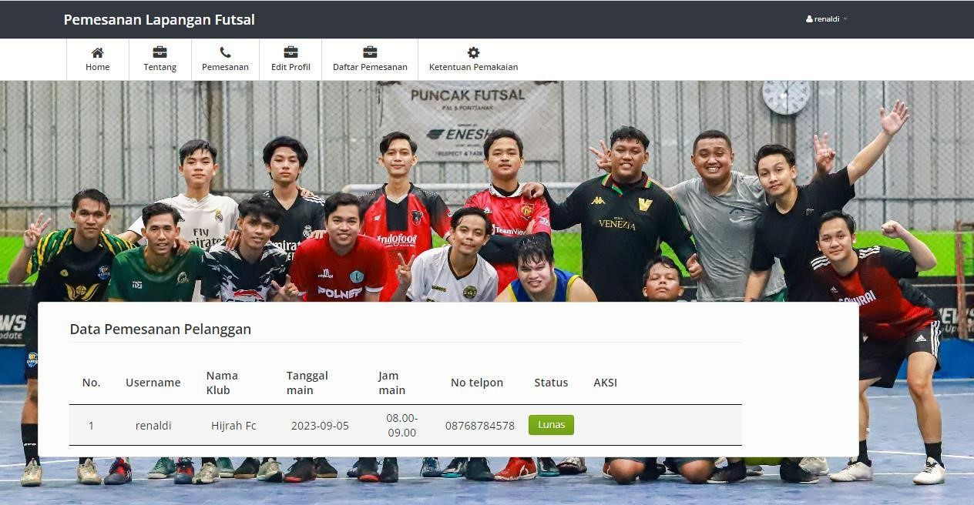

# Gambar 19 Tampilan Antarmuka Halaman Daftar Pemesanan

#### 4.1.7 Tampilan Antarmuka Halaman Ketentuan Pemakaian Lapangan

Halaman Ketentuan Pemakaian Lapangan adalah halaman hasil implementasi dari rancangan sebelumnya. Pada halaman ini, pengguna dapat melihat aturan pemakaian lapangan yang ada di Puncak Futsal. Adapun halaman Ketentuan Pemakaian Lapangan terdapat pada gambar 19 di bawah ini:

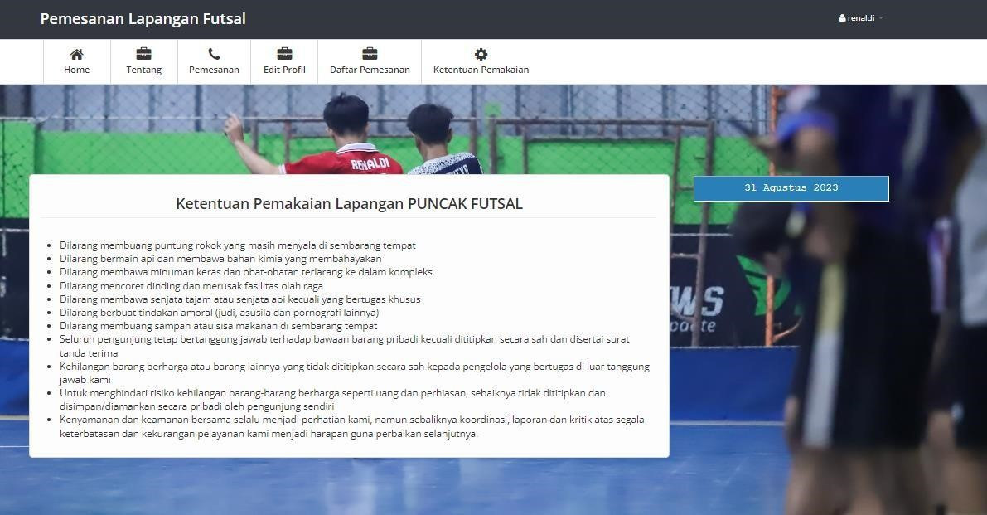

# Gambar 20 Tampilan Antarmuka Halaman Ketentuan Pemakaian

### 4.2 Tampilan Antarmuka Halaman Admin

#### 4.2.1 Tampilan Antarmuka Halaman Login Admin

Halaman *login* admin adalah halaman hasil implementasi dari rancangan sebelumnya. Pada halaman ini, Admin dapat menginputkan *username* dan *password* untuk masuk kedalam sistem. Adapun halaman *login* terdapat pada gambar 20 di bawah ini:

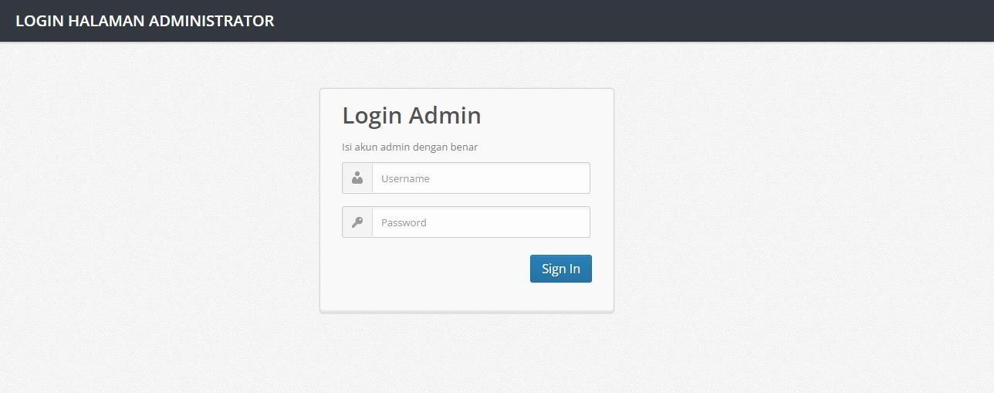

# Gambar 21 Tampilan Antarmuka Halaman *Login* Admin

#### 4.2.2 Tampilan Antarmuka Halaman Beranda Admin

Halaman Beranda untuk Admin adalah halaman hasil implementasi dari rancangan sebelumnya. Pada halaman ini, Admin dapat melihat dan mengakses menu-menu yang terdapat pada aplikasi. Adapun halaman Beranda Admin terdapat pada gambar 21 di bawah ini:

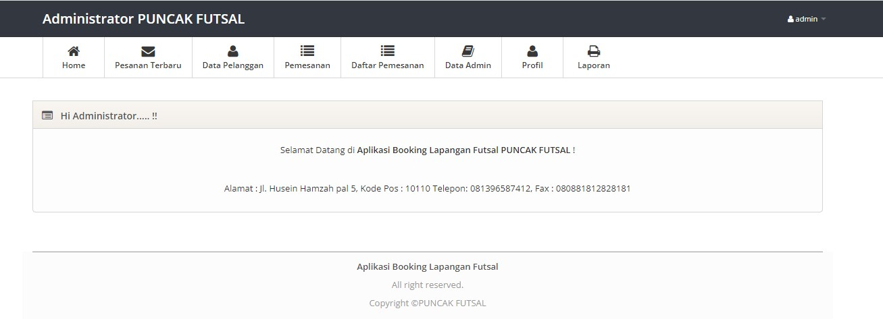

# Gambar 22 Tampilan Antarmuka Halaman Beranda Admin

#### 4.2.3 Tampilan Antarmuka Halaman Pesanan Terbaru

Halaman pesanan terbaru untuk Admin adalah halaman hasil implementasi dari rancangan sebelumnya. Pada halaman ini, Admin dapat melihat pesanan terbaru dari penyewa dan dapat melakukan aksi konfirmsi dan hapus pesanan. Adapun halaman pesanan terbaru pada admin dapat dilihat pada gambar 22 di bawah ini:

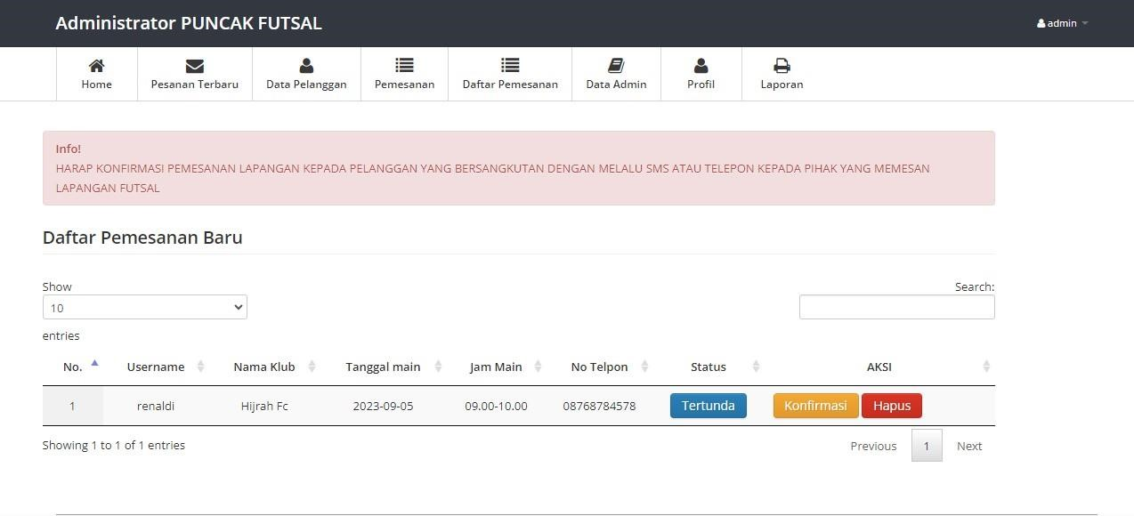

# Gambar 23 Tampilan Antarmuka Halaman Pesanan Terbaru Admin

#### 4.2.4 Tampilan Antarmuka Halaman Data Pelanggan

Pada halaman data pelanggan ini admin dapat mengelola data dari pelanggan. Adapun halaman data pelanggan dapat dilihat pada gambar 23 di bawah ini:

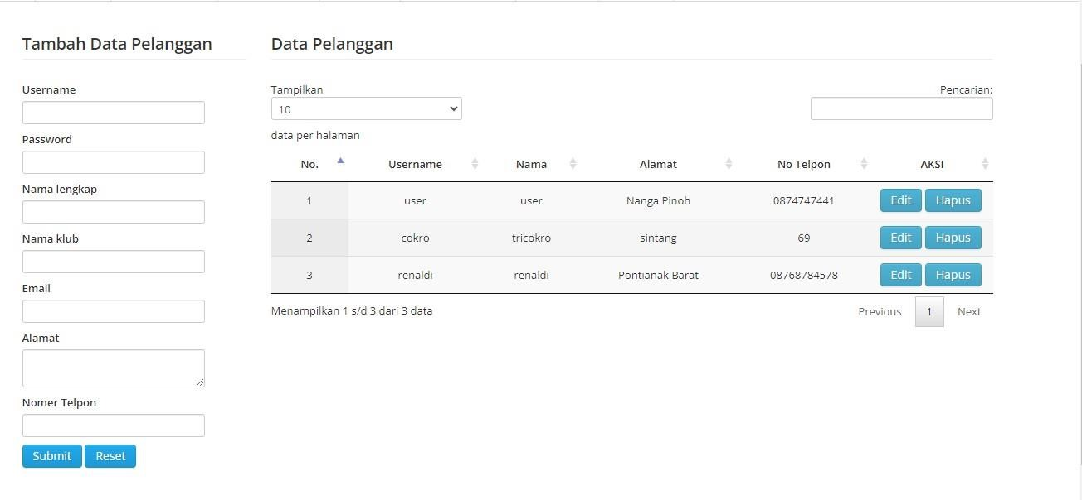

# Gambar 24 Tampilan Antarmuka Halaman Data Pelanggan

#### 4.2.5 Tampilan Antarmuka Halaman Daftar Pemesanan

Pada halaman daftar pesanan, Admin dapat melihat jadwal dan daftar pemesanan dari pelanggan. Adapun halaman daftar pemesanan dapat dilihat pada gambar 24 di bawah ini:

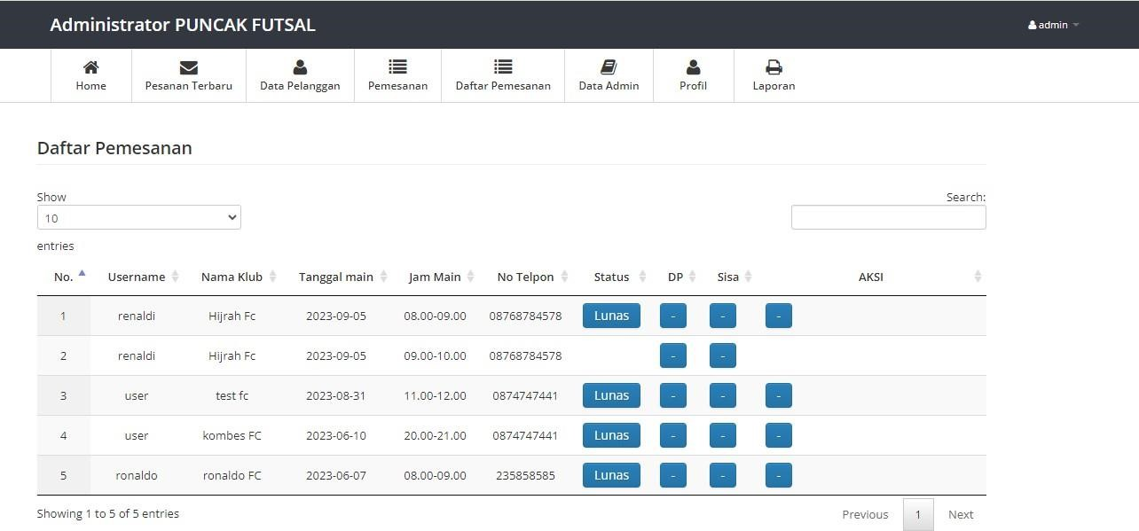

# Gambar 25 Tampilan Antarmuka Halaman Daftar Pemesanan

#### 4.2.6 Tampilan Antarmuka Halaman Data Admin

Pada halaman ini Admin dapat menambah, mengedit dan menghapus data Admin. Adapun halaman data admin dapat dilihat pada gambar 25 di bawah ini:

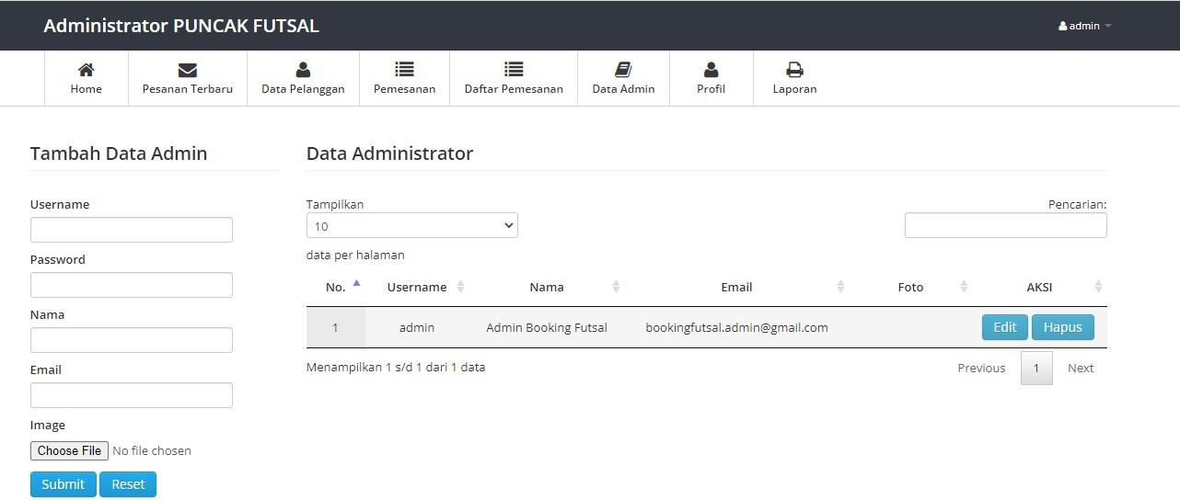

# Gambar 26 Tampilan Antarmuka Halaman Data Admin

**4.2.7 Tampilan Antarmuka Halaman Profil**

pada halaman Profil ini, admin dapat mengelola informasi seperti, nama lapangan dan ketentuan pemakaian. Adapun halaman profil dapat dilihat pada gambar 26 di bawah ini:

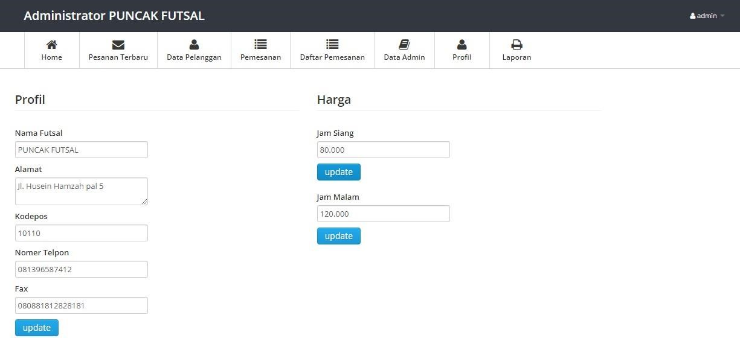

# Gambar 27 Tampilan Antar Muka Halaman Profil

### 4.3 Menguji Sistem

Pengujian pada aplikasi pemesanan jadwal penggunaan lapangan futsal berbasis *wesbsite* ini di perlukan untuk memastikan semua fungsi pada aplikasi tersebut sudah bekerja sesuai dengan baik atau tidak. Adapun pengujian ini dilakukan menggunakan metode pengujian *Black Box*. Pengujian *Black Box* adalah pengujian yang dilakukan untuk mengamati hasil input dan output dari perangkat lunak tanpa mengetahui struktur kode dari perangkat lunak. Adapun daftar pengujian dapat dilihat pada tabel di bawah ini

1. Pengujian *Login*

Pada bagian *login* perlu dilakukan pengujian untuk memastikan apakah pengguna sudah masuk kedalam sistem dengan sesuai apakah tidak.

Adapun hasil pengujian *login* dapat di lihat pada tabel di bawah ini:

Tabel 15 Hasil Pengujian Halaman Login

|  |  |  |  |
| --- | --- | --- | --- |
| No | Skenario Uji | Hasil yang Diharapkan | Hasil Pengujian |
| 1. | Admin melakukan *login* | Menampilkan *dashboard* pengguna admin | Sesuai |
| 2. | Penyewa melakukan *login* | Menampilkan *dashboard* penyewa | Sesuai |

1. Pengujian Halaman Lokasi

Pada bagian Lokasi perlu dilakukan pengujian untuk memastikan apakah pengguna bisa melihat dan mengakses lokasi dari lapangan Puncak Futsal menggunakan API dari Google Maps. Adapun daftar pengujian dapat dilihat pada tabel di bawah ini:

Tabel 16 Hasil Pengujian Halaman Lokasi

|  |  |  |  |
| --- | --- | --- | --- |
| No | Skenario Uji | Hasil yang Diharapkan | Hasil Pengujian |
| 1. | Admin  mengelola lokasi | Mengelola lokasi lapangan  Puncak Futsal | Sesuai |
| 2. | Penyewa mengakses  Lokasi | Menampilkan lokasi lapangan Puncak Futsal menggunakan API daru  Google Maps | Sesuai |

1. Pengujian Halaman Pemesanan

Pada bagian Pemesanan perlu dilakukan pengujian untuk memastikan apakah pengguna bisa melakukan pemesanan jadwal penggunaan lapangan futsal atau tidak, Adapun daftar pengujian dapat dilihat pada tabel di bawah ini:

Tabel 17 Hasil Pengujian Halaman Pemesanan

|  |  |  |  |
| --- | --- | --- | --- |
| No | Skenario Uji | Hasil yang Diharapkan | Hasil Pengujian |
| 1. | Admin | Bisa mengelola pemesanan yang dilakukan oleh penyewa | Sesuai |
| 2. | Penyewa | Memesan jadwal penggunaan lapangan puncak futsal | Sesuai |

1. Pengujian Halaman Ketentuan Pemakaian

Pada bagian Ketentuan Pemakaian perlu dilakukan pengujian untuk memastikan apakah pengguna bisa melihat ketentuan pemakaian lapangan puncak futsal atau tidak, Adapun daftar pengujian dapat dilihat pada tabel di bawah ini:

Tabel 18 Hasil Pengujian Halaman Ketentuan Pemakaian

|  |  |  |  |
| --- | --- | --- | --- |
| No | Skenario Uji | Hasil yang Diharapkan | Hasil Pengujian |
| 1. | Admin | Bisa mengedit ketentuan pemakaian yang ada pada lapangan Puncak Futsal | Sesuai |
| 2. | Penyewa | Melihat ketentuan pemakaian lapangan | Sesuai |

## BAB V PENUTUP

### 5.1 Kesimpulan

Berdasarkan ulasan yang telah disampaikan pada bab-bab sebelumnya, maka dapat diambil kesimpulan sebagai berikut:

1. Aplikasi Pemesanan Jadwal Penggunaan Lapangan Futsal Berbasis

*Website* di bangun menggunakan Bahasa pemrograman PHP, CSS, XAMPP (Web server dan *database* server) dan Visual Studio Code.

1. Aplikasi Pemesanan Jadwal Penggunaan Lapangan Futsal Berbasis *Website* dirancang sebagai media informasi untuk pecinta olahraga permainan futsal.
2. Aplikasi Pemesanan Jadwal Penggunaan Lapangan Futsal ini memiliki dua pengguna yaitu, admin dan penyewa. Pada pengguna admin memiliki fitur untuk mengelola data pelanggan dan data pemesanan. Kemudian pada pengguna penyewa dapat melakukan proses pemesanan jadwal penggunaan lapangan futsal.

53

54

### 5.2 Saran

Menyadari bahwa penyelesaian Tugas Akhir ini masih jauh dari kata sempurna, untuk itu diharapkan dapat menjadi bahan atau salah satu referensi bagi pembaca lainnya. Adapun saran yang kiranya dapat membantu dalam pengembangan lanjutan untuk aplikasi pemesanan jadwal penggunaan lapangan di Puncak Futsal berbasis *website* ini agar lebih baik untuk kedepannya adalah dapat diimplementasikan kepada lapangan futsal lainya yang berada di Kota Pontianak.

55

## Daftar Pustaka

1. F. T. Nugroho, "Pengertian Dan Sejarah Olahraga Futsal," 03 03 2023. [Online]. Available: https:/[/www.bola.com/ragam/read/5222824/pengertian-](http://www.bola.com/ragam/read/5222824/pengertian-) dan-sejarah-olahraga-futsal.
2. C. Siadari, "Pengertian Penyewaan Menurut Para Ahli," 14 09 2020. [Online]. Available: https:/[/www.kumpulanpengertian.com/2020/09/pengertian-](http://www.kumpulanpengertian.com/2020/09/pengertian-) penyewaan-menurut-para-ahli.html.
3. A. Muhammad, "Apa Itu Website? Pengertian, Fungsi, Sejarah, Unsur,

Jenisnya," NIAGAHOSTER, 06 04 2023. [Online]. Available: https:/[/www.niagahoster.co.id/blog/pengertian-website/.](http://www.niagahoster.co.id/blog/pengertian-website/)

1. N. Huda, "Visual Studio Code: Pengertian, Fitur, Keunggulan dan Jenisnya," dewaweb, 22 10 2022. [Online]. Available: https:/[/www.dewaweb.com/blog/mengenal-visual-studio-code/.](http://www.dewaweb.com/blog/mengenal-visual-studio-code/)
2. S. Awwabin, "Pengertian PHP, Fungsi dan Sintaks Dasarnya," NIAGAHOSTER, 02 10 2021. [Online]. Available: https:/[/www.niagahoster.co.id/blog/pengertian-php/.](http://www.niagahoster.co.id/blog/pengertian-php/)
3. A. C., "Apa Itu MySQL? Pengertian MySQL, Cara Kerja, dan Kelebihannya,"

HOSTINGER, 18 01 2023. [Online]. Available: https:/[/www.hostinger.co.id/tutorial/apa-itu-mysql.](http://www.hostinger.co.id/tutorial/apa-itu-mysql)

1. R. Setiawan, "dicoding," 17 November 2021. [Online]. Available: https:/[/www.dicoding.com/blog/black-box-testing/.](http://www.dicoding.com/blog/black-box-testing/) [Accessed 1 Agustus

2022].